Zaterdag 23-03-2024

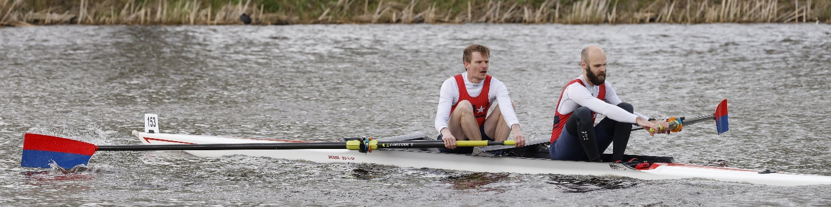

2head Amsterdam,

Onderweg met de trein richting Amsterdam werd er boven onze hoofden een ware strijd geleverd tussen zonneschijn en neerslag in de alom bekende maar verschillende vormen…

Eenmaal aangekomen bij de Amsterdamse roeivereniging RIC bleek er een stevige woei over de Amstel te staan en leek de strijd in het hemelgewelf nog lang niet beslist. Echter zag het ondanks een onstuimig ogende Amstel goed uit voor ons. De boot had zijn reis naar Amsterdam goed doorstaan op de geleende kleine botenwagen van Saurus. Riemen, bankjes en riggers waren present! Voor sommige ploegen van MWC al een hele verbetering ten op zichten van de resultaten van vorig jaar.

Na het opriggeren van de boot en het omkleden sprak onze coach Hans Kroon nog eens zijn vertrouwen uit in wat we de afgelopen maanden hadden opgebouwd.
Het devies was zoals eigenlijk elke race, laat je niet opfokken! In de eerste 1.000 meter wordt er in een race van 7.800 meter nog niets beslist! Gebruik deze eerste 1.000 meter om goed in je verhaal te komen, samen een goed contrast te vinden tussen haal en recover afhankelijk van de situatie. Deze situatie is op de Amstel na elke bocht weer anders, dit maakt de 2Head tot een bijzondere race. De Amstel stroomt richting Amsterdam vanuit Ouderkerk aan de Amstel via een bochtig parcours door de weilanden. De lage oevers bieden geen enkele bescherming tegen de wind, die voor het gevoel van de roeiers dan ook na elke bocht van een andere kant lijkt te komen.

Met dit in ons achterhoofd werd de boot vertrekgereed gemaakt, riemen en drinkflessen werden naar het vlot gebracht, de boot nat, riemen erin dan snel instappen, anders was de boot op de wind al vertrokken voor je het wist. In een chaotische stroom van 2tjes in de verschillende smaakjes die er zijn, begonnen we aan het oproeien. Ons voornemen was om ons gebruikelijke inroeiprogramma (uitlengen – brede handlevoering – vast blad – vierde stop – 3op10) af te draaien. Hier kwam echter niets van terecht, na de eerste twee bijna-aanvaringen met achteropkomend verkeer en het steeds snel uit de voeten maken hebben we ons inroeiprogramma gestaakt en zijn we in basishaal doorgevaren naar de start. Tijdens het oproeien bleek de verraderlijke wind inderdaad van alle kanten te komen; dit zou nog wel eens een complexe race kunnen worden. Daarnaast is het Amstelparcours altijd aangeduid als een race voor de stuurtjes, vele bochten in het traject zorgen voor genoeg uitdagingen voor een stuur. Maar vergeet dan niet de overige ploegen, dit werd tijdens het oproeien ook meteen duidelijk gemaakt. Ieder vaart zijn eigen koers en verlangt van de rest dat ze zich maar aanpassen. Gelukkig is dit voor een ervaren stuur geen enkel probleem en gingen we soepel slalommend door naar Ouderkerk aan de Amstel waar we stiekem eerder waren dan we hadden verwacht…

Na dat we zoals altijd even moesten wachten voor de start tot iedereen achter de startlijn was en alle ploegen in een in elkaar gewaaide onoverzichtelijke brei van tweetjes waren opgelijnd werd er begonnen met starten. In blokken van 10 boten te gelijk werden de nummers naar de voorstart geroepen en vervolgens werd er vlot doorgestart. Zo kwamen wij ook aan de start en in een soepele beweging gingen we van de voorstart in een keer door over de startlijn en de race was begonnen!

Voor ons was een tweezonder uit Delft van DDS gestart, een ogenschijnlijke “makkelijke” prooi, stuk ouder dan ons en hopelijk niet al te fit. Maar de instructies van Hans waren duidelijk, “de eerste 1.000 meter zijn om samen te komen”. Goed, een gestaag tempo van 29 op de teller, blad op tijd klaar! Met ferme klappen kwamen we goed in ons verhaal en liepen we toch al snel op de voorgaande ploeg in van DDS waarmee we tenslotte dan ook gezamenlijk de eerste bocht ingingen. De regelementen bepalen dat de oplopende ploeg altijd haar koers mag kiezen, en de opgelopen ploeg dus moet wijken. Dat is de theorie, maar in de praktijk loopt het soms toch anders. Dit leverde op dat we helaas via de buitenbocht moesten aangezien DDS een mooie lijn door de binnenbocht had gekozen en van geen wijken wilde weten. Dit resulteerde in een gefaalde eerste inhaalpoging. Nu getweeën naast elkaar stormden we samen op de voorliggende boot van Viking uit Utrecht af, die voor de aankomende bocht al richting de andere oever aan het sturen was voor de volgende binnenbocht. Met de boot van DDS inmiddels naast ons aan bakboord, de boot van Viking vlak voor ons en de oever aan stuurboord naast ons… zag het er niet best uit voor ons! Met het risico om hopeloos opgesloten te raken tussen twee minder snelle boten was er bij de boeg wel enige onderliggende stress te bekennen. Op zoek naar een gaatje dat er misschien wel was, een kleine tik aan het roertje gegeven richting stuurboord en met een welgemeende druksprint brutaal genoeg een gat geforceerd! Snel er tussenuit! Voor de slag leverde dit een verrassing op, opeens komen er twee boten wel erg dichtbij je blikveld inschuiven! Maar deze mooie stunt had bijna nog een nare nasmaak kunnen krijgen toen de boeg en lichte snoek trok, klein moment van sensatie in de boot, snel herstellen niets verergeren! Eén mishaal verpest de wedstrijd nog niet…

Opgefokt door de bij een mishaal horende adrenaline stoot konden we mooi een gat trekken tussen de boten van DDS en Viking, die ondertussen waren begonnen aan een onderlinge strijd waarbij de bladen elkaar niet misliepen. Met het opentrekken van het gat tussen de net gepasseerde boten en onszelf bleek dat er nog een 3de boot in het spel was geweest. Deze boot van RIC had wijselijk de buitenbocht gekozen zodat de 3 oplopende boten konden passeren. Op de foto hieronder is duidelijk te zien hoe dicht de verschillende boten op elkaar varen (wij zijn hier op de foto net “uitgebroken”).

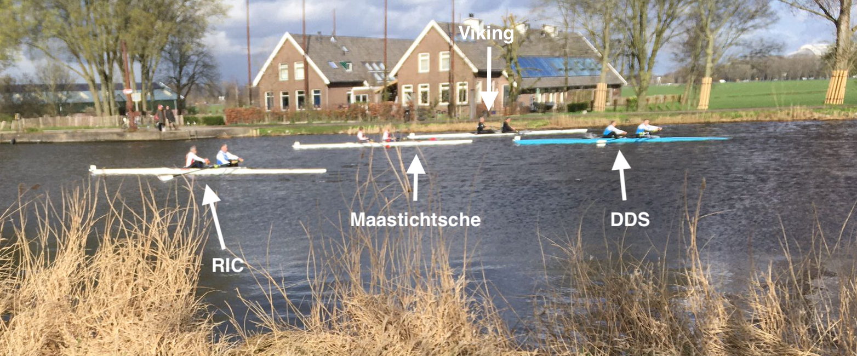

Na deze inhaalmanoeuvre werd het vaarwater voor ons zichtbaar leger. Er voer nog een enkele boot voor ons van Die Leythe uit Leiden. Deze liepen we gestaag in en voor de nog voor de Grote Bocht, beter bekend als “de Hoeren-bocht” (bevreesd door elke stuurman) gingen we deze boot zonder moeite voorbij. De wind leek onze grote tegenstander.
Nu bevonden we ons in een soort niemandsland, zoals eerder beschreven werden de nummers per 10 gestart, tussen deze 10-tallen zat een korte pauze. Wij zaten nu in het gat ontstaan door deze pauze, dit gaf ons de kans om onze “perfecte” lijnen uit te zetten over de Amstel en zodoende van binnenbocht naar binnenbocht te sturen. Om vervolgens met een rechte koers diagonaal over de Amstel richting Rozenoordbrug te koersen. De Rozenoordbrug is de grote brug van de A10 en de spoorlijnen over de Amstel. De moeilijkheidsgraad bij deze brug is dat er onder deze brug een scherpe bocht zit in de Amstel. Dit in combinatie met het remmingswerk onder de brug kan voor spectaculaire confrontaties leiden tussen boten en omgeving. Met onze tweezonder bleek dit allemaal niet zo spectaculair en gingen we soepel onder de brug door.

Na de brug komt ons volgende doel in beeld, voor ons vaart een ploeg van Daventria uit Deventer. Deze ploeg die toch nog stevig door blijkt te roeien leidt ons richting de Utrechtsebrug, waar we tevreden kunnen vaststellen dat we nu toch echt begonnen zijn met het inlopen van ook deze ploeg. Onder de Utrechtsebrug komend hebben we onze pijlen gezet op het inhalen van deze Deventerse veteranen! Rakelings langs de aan de kant liggende woonboten scherend met onze bakboordse riem ronden wij de laatste bocht in het parcours, de Omval: een plek waar de wind van alle kanten tegelijk komt door de hoge gebouwen gevangen.

Vanaf de Omval is het nog maar 1.600 meter tot de finish bij de Hoop. Maar hier middenin ligt de nog steeds gevreesde Berlagebrug, de brug waarop Argo de week voor onze race tijdens de Heineken Roeivierkamp nog een 8+ aan stukken heeft gevaren, blijkt altijd een verraderlijke hindernis richting het einde van de wedstrijd. Hierop afvarend komt er nog een tweede ploeg bij ons in beeld naast de steeds dichterbij komende Daventria ploeg, dit blijkt een dubbeltwee van Laga te zijn. Lucs oude vereniging. Nu zijn we in een situatie verzeild geraakt waarin 3 ploegen dichtbij elkaar varend en op de twee smalle openingen van de Berlagebrug af stevenend onderling moeten gaan uitmaken hoe dit opgelost gaat worden. De ploeg van Daventria ligt het dichtsbij ons en kiest duidelijk het bakboords bruggat aangezien de ploeg van Laga al het stuurboords bruggat had gevonden. Dit leidde ertoe dat wij in volle vaart achter Laga het stuurboords bruggat op zochten, waarbij de stuurman van onze boot zich toch enige zorgen maakte of Laga op tijd onder de brug door zou zijn om ons vrije doorgang te verlenen. Met deze zorgen in het hoofd en een kleine 7 kilometer in de benen bleek het richten van de boot toch net niet zuiver uitgevoerd en bleek er aan stuurboord ruim een blad breedte ruimte te kort te ontstaan tussen onze riem en de pijler van de brug. Maar gelukkig zag onze coach Hans dit vanaf de brug geburen en wist hij nog hard en duidelijk te roepen dat we naar bakboord moesten wijken, zo scheerden we rakelings langs de pijler van de brug en doken we diagonaal het bruggat in. Met een gezamenlijke stilzwijgende correctie tikten we de boot weer in koers onder de brug en kwamen we zonder kleerscheuren aan de andere kant het bruggat uit snellen richting Laga!

Nog 800 meter tot de finish en nog twee boten binnen bereik! Kortom, tijd voor een eindsprint! Het tempo opvoerend en de splittijd op de 500 meter die langzaam maar zeker steeds dieper onder de 2.00 minuten verdween, was de jacht op de twee voorliggende boten begonnen. Laga gingen we al snel voorbij en met een welgemeend “doei-doei Laga” gaven we ze verbaal te kennen dat we er voorbij waren! Nu was het zaak weg te trappen van Luc zijn oude vereniging, Daventria lag immers nog steeds voor. Deze ploeg bleek over een veel betere eindsprint te beschikken dan de eerder ingehaalde Laga dubbeltwee. Ook hadden ze naar wat wij vermoeden niet het idee om ons er zomaar langs te laten gaan, dit vermoeden hebben ze dan ook bewezen met nog een pittige strijd op de laatste 300 meter van de race. In onze hoofden ging ondertussen een gedachte rond over de Daventria ploeg die luide; “geef het nou gewoon eens op!”. Maar hier was nog geen spraken van, gelukkig wisten we vlak voor de finishlijn onze boot toch nog voorbij die van hen te duwen en kwamen we uiteindelijk puntje-kontje met hun over de finish waar de verlossende toeter klonk!

We hadden het gehaald! 6 boten ingehaald en al snel hoorde we het geroep van een trotse coach! Het voelde goed om over de finish te zijn, het gevoel wat een ervaren roeier heeft wanneer hij of zij weet dat het een bijna ideale race geweest is. Toen we onze boot langs de kant lieten glijden kwamen we bij een coach zo trots als een pauw, die minstens even enthousiast was als de roeiers, en die ons al snel kon vertellen dat we 2de stonden in ons uitgebreide veteranen veld. Direct achter een “gepensioneerde olympiër” (Kees Cirkel) die samen met een WK-vriendje (Bas Altorf) nog eens in een bootje waren gaan timmeren. Dit was een briljant resultaat so-far en het voelde alsof al die trainingsuren op de ergometer, spinningfiets en in de boot eindelijk hun vruchten hadden afgeworpen.

Met te tevreden gevoel over de race voeren we terug naar RIC – ondertussen de dubbeltweeën van Max en Anneke en Misha en Marrit die na ons waren gestart uit volle borst aanmoedigend. Maar er moesten nog ploegen finishen, en de website van de organisatie gaf nog geen tijden weer, dus nog niet te vroeg juichen.

De geklokte tijd tussen start en finish bleek inderdaad de tweede te zijn. Op meer hadden we niet durven hopen! Na het afriggeren, opladen en een warme douche was het dus tijd om te proosten met een biertje (met alcohol!) die we al een hele tijd hadden laten staan om vandaag te kunnen presteren.
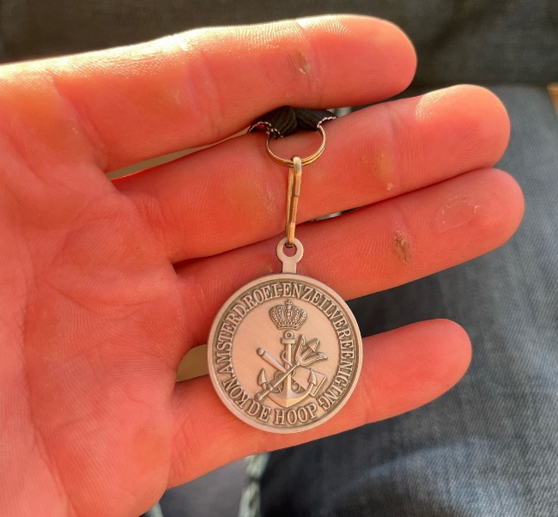
Tijdens de mini-MWC-borrel keek iedereen terug op een mooie race. MWC had zich van zijn beste kant laten zien vandaag. Tevreden roeiers en tevreden coaches dus. Marrit en Misha hadden zeker niet onverdienstelijk gevaren en ook Max en Anneke hadden een fantastische race gevaren en bleken de snelste tijd in hun veld te hebben neergezet.
Hans had de eer om namens de praesus van de Hoop de blikken aan het schijnbaar onverslaanbare roei-echtpaar te overhandigen.
Tot onze verrassing toverde Hans tijdens daarna ook voor ons twee blikken uit zijn achterzak; de snelste ploeg in onze categorie!

